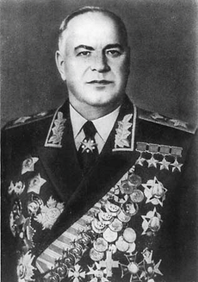Улица, на которой я живу несколько раз меняла свое название. До 1958 года это была улица Стахановская, потом 40 лет Октября, сейчас же она носит имя Героя Советского Союза маршала Георгия Константиновича Жукова.

Чтобы узнать подробнее об этом великом человеке, я обратилась к истории. Г.К.Жуков был самым известным советским полководцем во время и после Великой Отечественной Войны. Уже начало войны Жуков встретил в должности начальника Генерального штаба.Вскоре он был назначен командующим Ленинградским фронтом. Ценой огромных усилий ему удалось не допустить взятия немцами Ленинграда.

Большая заслуга Жукова и в победах советских войск под Сталинградом и на Курской дуге. Следующими крупными операциями Георгия Жукова были Ленинградская и Белорусская. К концу 1944 года Жуков был самым известным советским полководцем, имея чин маршала Советского Союза и будучи уже дважды Героем Советского Союза (с 1944 года). В 1944-1945 годах Жуков, командуя войсками первого Украинского и первого Белорусского фронтов, осуществил Висло-Одерскую и Берлинскую наступательные операции.

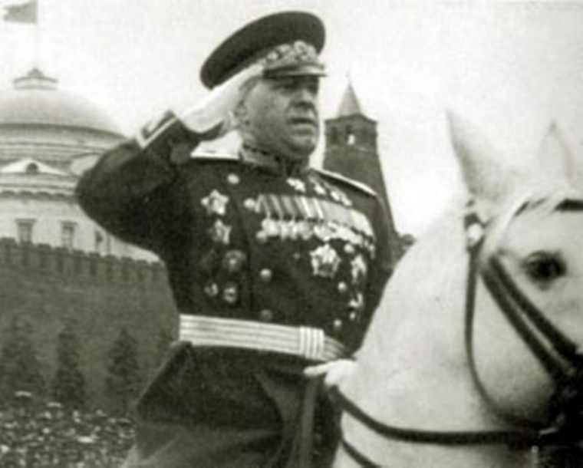Восьмого мая 1945 года от имени Верховного главнокомандования маршал Жуков принял капитуляцию Германии вместе с представителями других держав - победительниц. Жуков был награжден орденом Победы и стал в 1945 году трижды Героем Советского Союза. Кроме того, он навсегда вошел в историю как человек, командовавший парадом Победы на Красной площади в Москве.

И пусть наша улица не главная в городе, она не такая большая, на ней нет каких-любо примечательных мест, но я горжусь тем, что она названа в честь такого выдающегося человека. Хотелось бы, чтобы и в наше время было больше таких смелых, мужественных, сильных духом и любящих свою Родину людей.

Алексеева Арина.